A vizsgáztató tölti ki:  Vizsga dátuma: ............. év ............. hó ........ nap  Vizsgaközpont azonosítója: .............  Vizsgáztató neve: .................................................... | A vizsgáztató tölti ki:  Értékelés: Összpontszám: /max.: 20 pont  megfelelt/nem felelt meg  Vizsgáztató aláírása:
 | Vizsgázó neve:
56. FELADAT
A következő képszerkesztési vizsgatesztben először egy, a képszerkesztés elméletével kapcsolatos kérdésre kell válaszolnia, majd gyakorlati lépéseket kell végrehajtania a megadott állományokon.
- Az alábbiak közül melyik jellemző a fényerősségre? [1 pont]
(a) | A fényerősség azt mutatja, hogy a képpontok intenzitása mekkora világosságtartományt foglal el.
(b) | A fényerősség a szín relatív világossága vagy sötétsége, vagyis helyzete a tökéletesen fehér és fekete között.
(c) | A fényerősség a szín erősségét jellemzi, melyet a szürkének a szín árnyalatához viszonyított aránya mutat.
(d) | A fényerősség azt határozza meg, hogy a képpont világosságát és színét milyen formában ábrázoljuk, mely jellemzőkkel írjuk le.
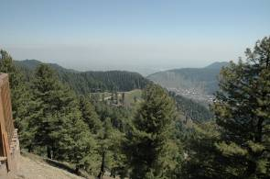
- Ebben a feladatban szivárványt festünk az égboltra a képszerkesztés eszközeivel. Indítsa el a képszerkesztő szoftvert, majd nyissa meg az erdo.jpg állományt a megadott könyvtárból, a kijelölt adathordozóról! [1 pont]
- Hozzon létre egy új réteget! [1 pont]
- A réteg a szivárvány nevet kapja! [1 pont]
- Készítsen vízszintesen egy 500x30 pixel méretű négyzetes kijelölést! [1 pont]
- Válassza ki az eszköz palettáról az átmenet eszközt, és azon belül keresse meg a szivárványszínű átmenetet! Hozzon létre egy függőleges átmenetet a kijelölt területen! [1 pont]
- Vegye le a kijelölést a rétegről! [1 pont]
- Görbítse meg szűrő segítségével az átmenetet! (Gimp: Szűrő\Torzítás\Görbítés egy görbe szerint…; Photoshop: Filter\Distort\Pinch…) . Törekedjen az ív helyességére! [1 pont]
- Csökkentse a szivárvány réteg méretét 70 százalékkal! [1 pont]
- Mossa el a szivárvány réteget Gauss-elmosással úgy, hogy a szélek teljesen elmosódjanak! [1 pont]
- Forgassa tetszőleges helyzetbe a szivárványt! [1 pont]
- Radírozza le a szivárvány azon részét, amely nem a felhőn látszik! Használjon ehhez tetszőleges méretű, lágy peremű ecsetet! [1 pont]
- Módosítsa a szivárvány réteg áttetszőségét 70 százalékra! [1 pont]
- Állítsa a rétegmódot Kivetítésre (Screen)! [1 pont]
- Helyezzen el egy szövegréteget a kép alján középre igazítva, melybe írja ki a következő feliratot:
A természet csodája [1 pont]
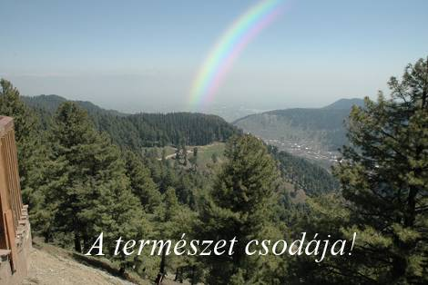
- Módosítsa a betűstílust Times New Roman Italicra és használjon 45-ös betűméretet! Váltsa át a felirat színét fehérre! [1 pont]
- Mentse el munkáját a képszerkesztő program saját formátumában! A fájl neve szivarvany legyen! [1 pont]
- Olvassza egybe a rétegeket! [1 pont]
- Mentse el a képet megadott meghajtóra szivarvany.jpg néven! [1 pont]
- Nyomtassa fájlba a végeredményt. Zárja be a megnyitott képeket és a képszerkesztő szoftvert! [1 pont]

